 |  | ARKEOLOGISEN KOHTEEN TARKASTUS  - lomake arkeologisen kohteen tarkastamiseen (ks. täyttöohje lopussa)
PL 913
00101 HELSINKI
p. (09) 40 501
www.nba.fi

1. PERUSTIEDOT
Kunta: PYHTÄÄ |  |  | Muinaisjäännösrekisteritunnus:
Nimi: Korkiaharju 4 |  |  | Ajoitus: historiallinen aika
Kohteen tyyppi: työ- ja valmistuspaikat |  |  | Tyypin tarkenne: hiilimiilut
Kohteen laajuus: ø 16 m |  |  | Lukumäärä: 1
Laajuuden arviointiperuste: maastossa tehty mittaus.
Laji (ruksaa laji, ks. tarvittaessa lajin selitys täyttöohjeen kohdasta 1):
ruksi:  x | kiinteä muinaisjäännös  mahdollinen muinaisjäännös  muu kulttuuriperintökohde  löytöpaikka  luonnonmuodostuma  muu kohde
Suunta ja etäisyys kirkosta: 3 km Pyhtään kirkosta suuntaan E.
Sijaintikuvaus: Kohde sijaitsee VT 7:n ja Länsikyläntien (14538) välissä, 10 m N-S -suuntaisen hiekkatien W-puolella. Kohteen etäisyys sen eteläpuolella kulkevasta valtatiestä on n. 70 m.
Sijaintikoordinaatit:  (ETRS-TM35FIN) |  | N: 6706363 | E: 477929 | Korkeus m mpy: n. 20
Koordinaattien tarkenne: miilun keskikoordinaatti.
Peruskartta: 3023 06 PYHTÄÄ
Rekisterikylä (jos tarpeen): Itäkirkonkylä |  |  | Kiinteistötunnus (jos tarpeen): 624-404-1-126
Tarkastaja: Marita Kykyri |  |  | Tarkastusaika: 7.6.2017

2. TAUSTATIEDOT
Aiemmat tiedot: ei aiempia tietoja.
Aiemmat löydöt: ei aiempia löytöjä.
Tarkastuslöydöt: ei tarkastuslöytöjä.
Tarkastusolosuhteet: erinomaiset.
Liitteet: karttaliite, joille kohteen sijainti on merkitty; kuusi liitekuvaa.
Muuta: Oppaana tarkastuskäynnillä toimi harrastaja-arkeologi Rune Nygård.

3. TARKASTUSHAVAINNOT
Tarkastuksen syy: Rune Nygårdin ilmoitus kohteesta.
Ympäristö ja maasto: Kohde sijaitsee vajaan sadan metrin päässä VT 7:n N-puolella. Miilu on tehty N-S -suuntaiselle harjumuodostuman E-sivustalle, hiekkapohjaiselle kankaalle tasaiseen maastoon. Alueella on suoritettu avohakkuita vuonna 2016. Metsä on mäntyvaltainen ja sammalpohjainen; aluskasvillisuus koostuu puolukasta ja mustikasta. Männyn lisäksi alueella kasvaa kuusta ja nuorta koivua. Kohteen päälle on jätetty runsaasti hakkuujätettä.
Arkeologisen kohteen tarkempi kuvaus ja rajaus:
Miilu oli pohja-alaltaan pyöreä ja sen ø oli 16 m ja korkeus 50-60 cm. Miilunpohjan SW-sivustalla oli havaittavissa ø 2 m:n kokoinen, 30 cm:n syvyinen matala kuopanne.
Muta tietoa: Miilu on yksi Korkiaharjun 5 hiilimiilun muodostamasta kokonaisuudesta. Miilusta on löytynyt rautainen lapio, joka on toimitettu Museovirastoon 27.6.2017.

4. SUOJELUTIEDOT
Kunto: todennäköisesti hyvä.
Hoidon tarve: Miilun päälle kasattu hakkuujäte tulisi poistaa.
Ehdotus suoja-alueeksi (mielellään kartalla rajauksena esitettynä): -

Tiedossa olevat maankäyttöhankkeet: ei ole tiedossa.
Muut säilymiseen vaikuttavat asiat: -
Kohteesta käytettävissä olevan tiedon määrä ja laatu (jos tarpeen): -

5. MUUTA
Tarkastajan yhteystiedot: Marita Kykyri, Kymenlaakson museo, Tornatorintie 99B, 48100 Kotka. Gsm 040-7162322.
Muut tiedot: -

Lähilöydöt: Kohteen NE-, NW-, S- ja SE-puolella, 0,3−2,5 km:n etäisyydellä, sijaitsee useita tunnettuja muinaisjäännöksiä, jotka on tarkastettu ja dokumentoitu jo aiemmin ja liitetty valtakunnalliseen muinaisjäännösrekisteriin. Kohteet ovat pääasiallisesti tieraunioita sekä hiilimiiluja ja tervahautoja.

Opas kohteelle (nimi ja yhteystiedot, jos eri uin tarkastaja): Rune Nygård.

6. PÄIVÄYS JA KERTOMUKSEN LAATIJAN ALLEKIRJOITUS

Päiväys: Kotka 25.8.2017
Allekirjoitus:

Marita Kykyri

LIITE: karttaote/karttaotteet Pyhtää Korkiaharju 4 7.6.2017

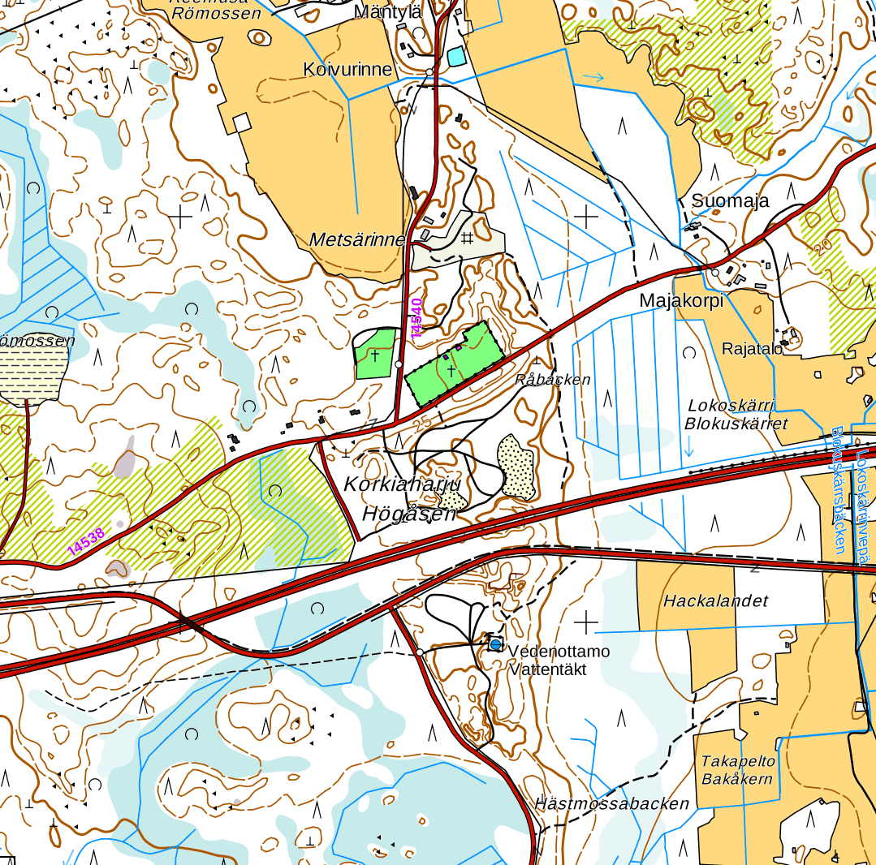

Kartta 1: Miilun sijainti punaisen nuolen kärjen kohdalla. Karttapohja: Maanmittaushallituksen paikkatietoikkuna. https://www.paikkatietoikkuna.fi

Pyhtää Korkiaharju 4 7.6.2017

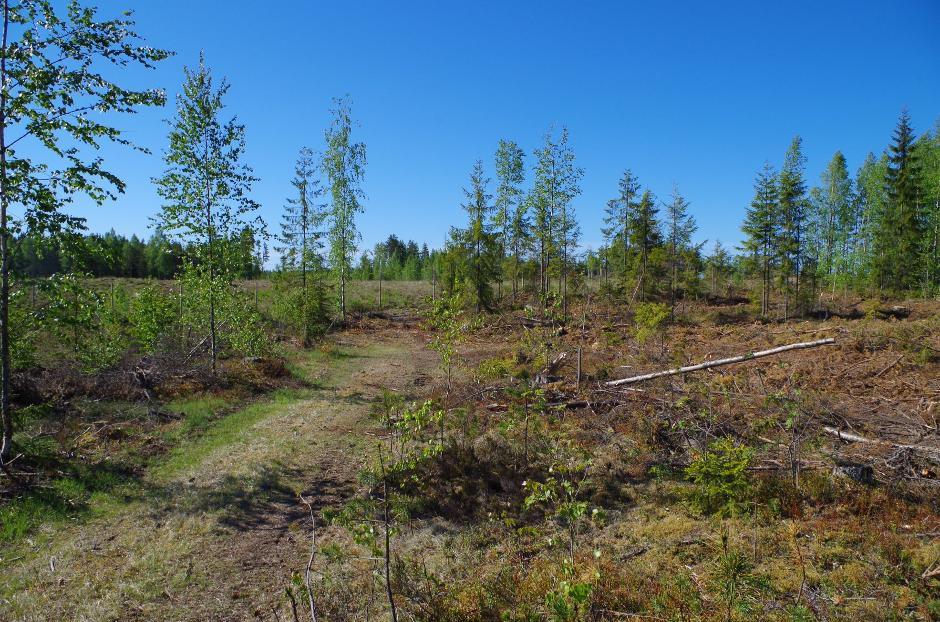

Kuva 1: Miilun sijainti. N. Taustalla VT 7. Kuva: KyM/M. Kykyri.

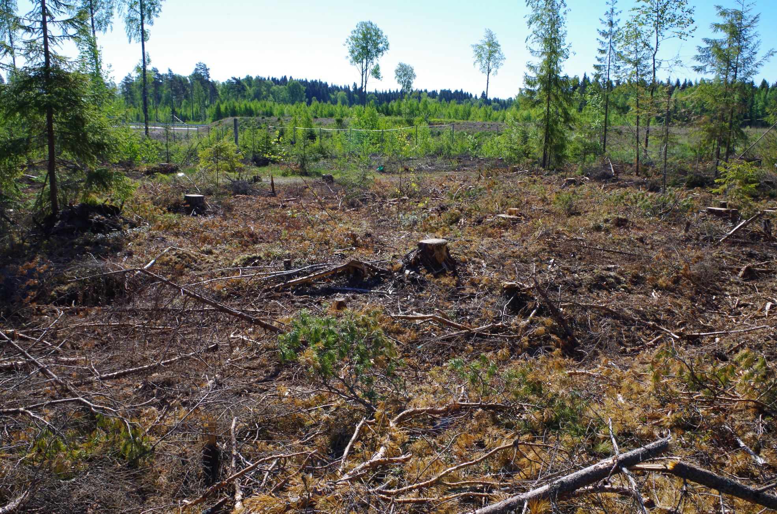

Kuva 2: Miilu suunnasta NW. Kuva: KyM/M. Kykyri.

Pyhtää Korkiaharju 4 7.6.2017

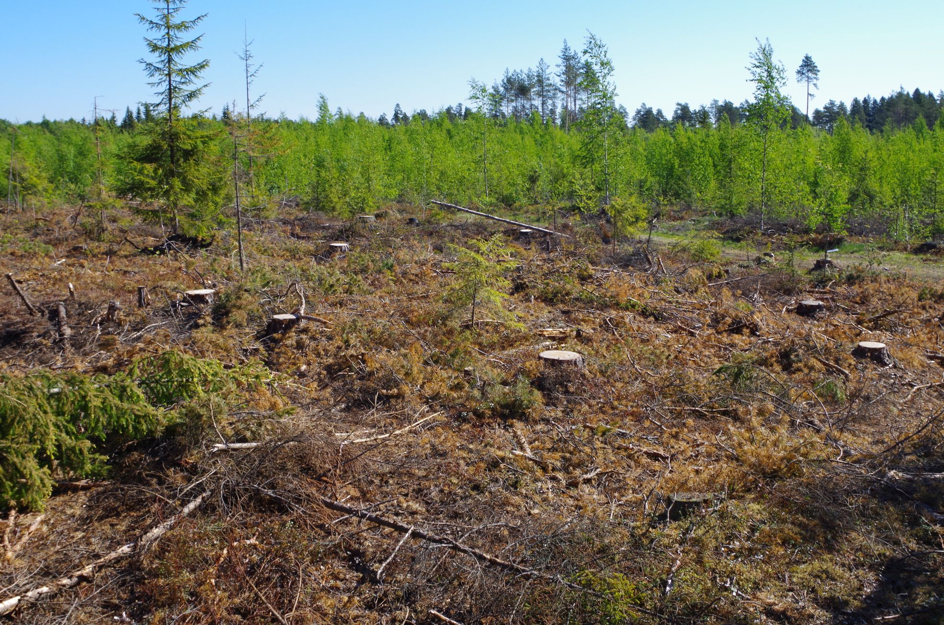

Kuva 3: Miilu suunnasta SW. Kuva: KyM/M. Kykyri.

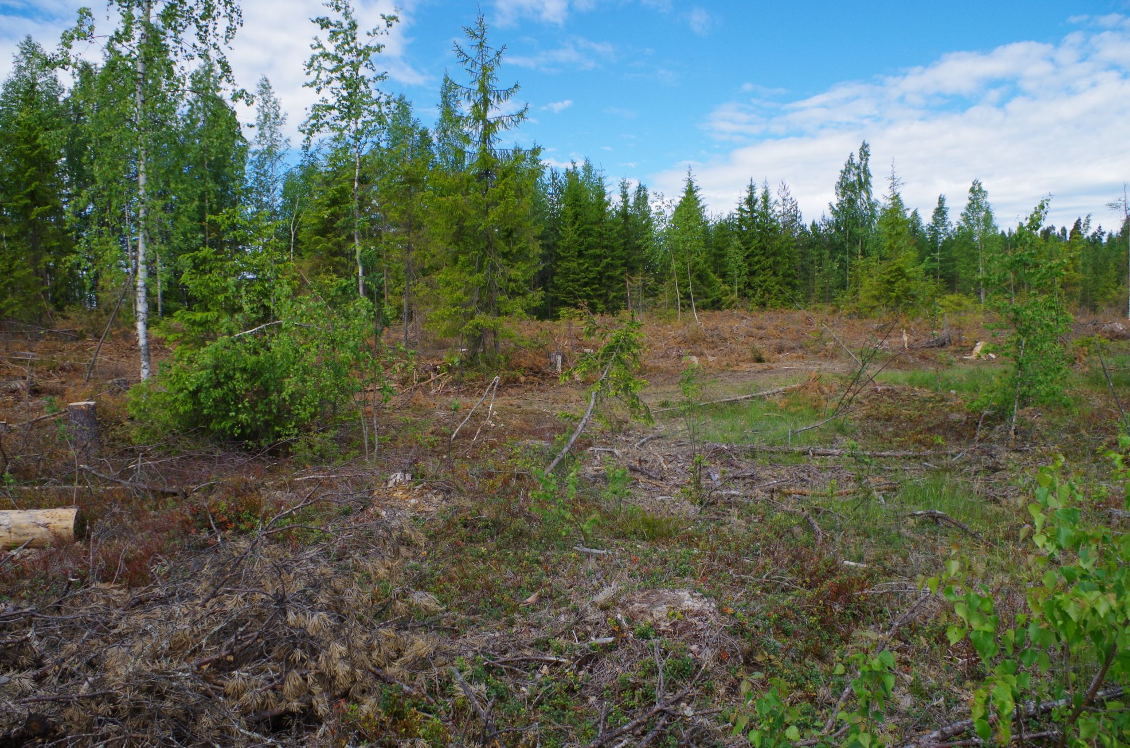

Kuva 4: Miilu suunnasta SE. Kuva: KyM/M. Kykyri.

Pyhtää Korkiaharju 4 7.6.2017

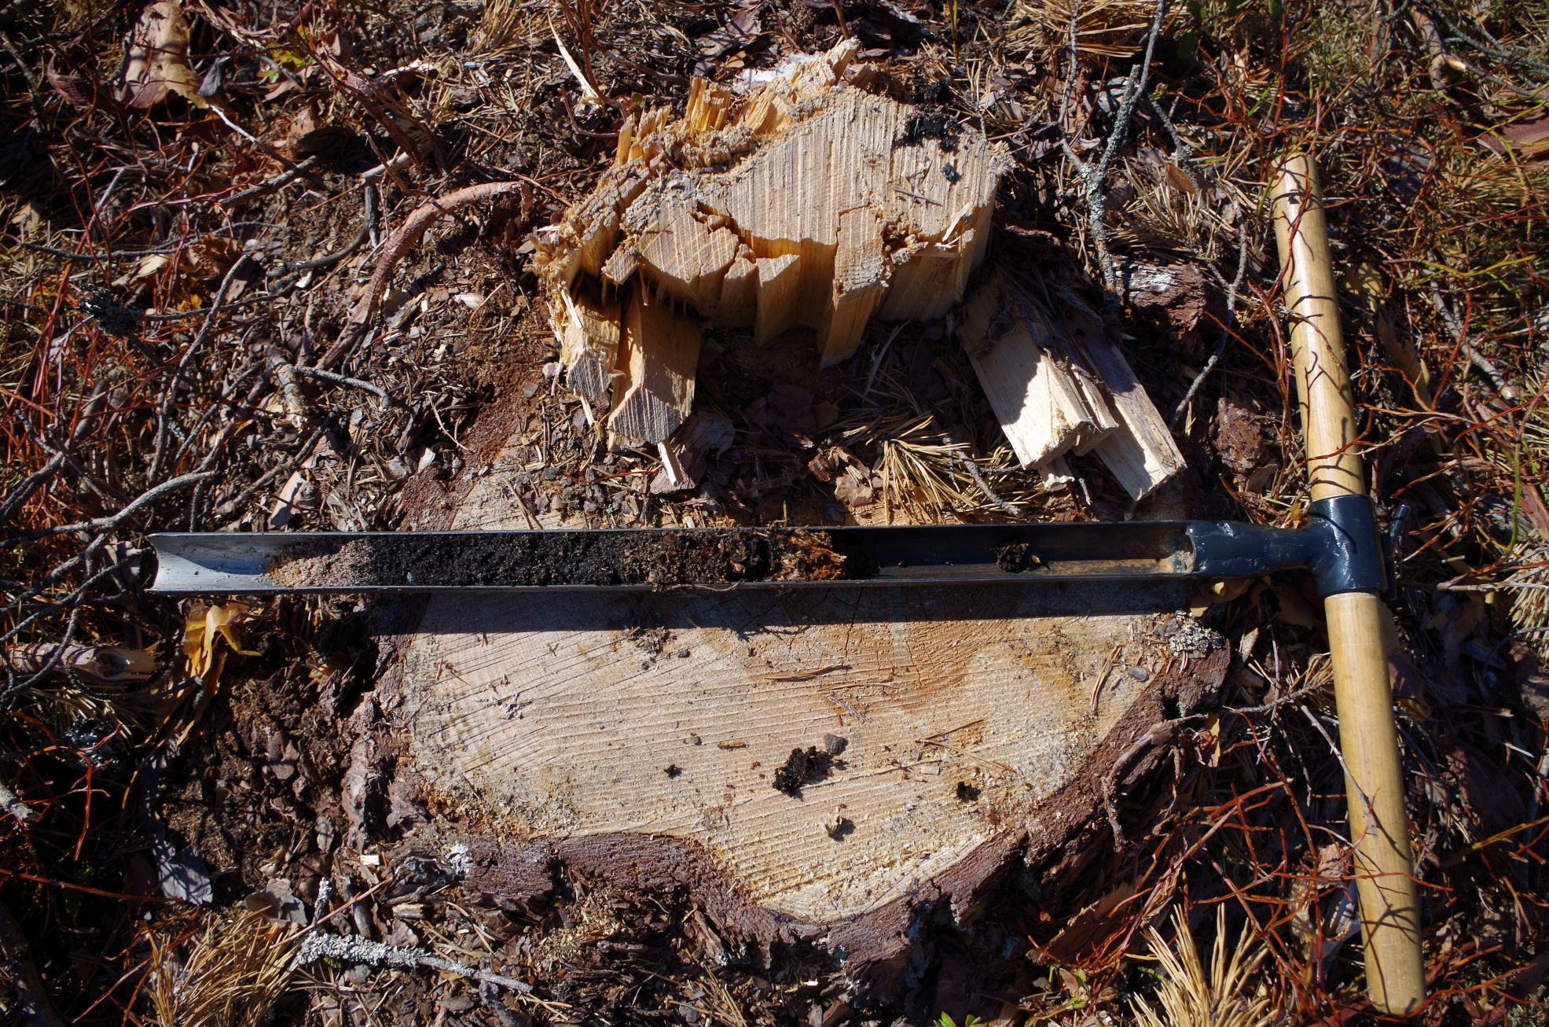

Kuva 5: Hiilimaan sekainen kairausnäyte miilusta. Kuva: KyM/M. Kykyri.

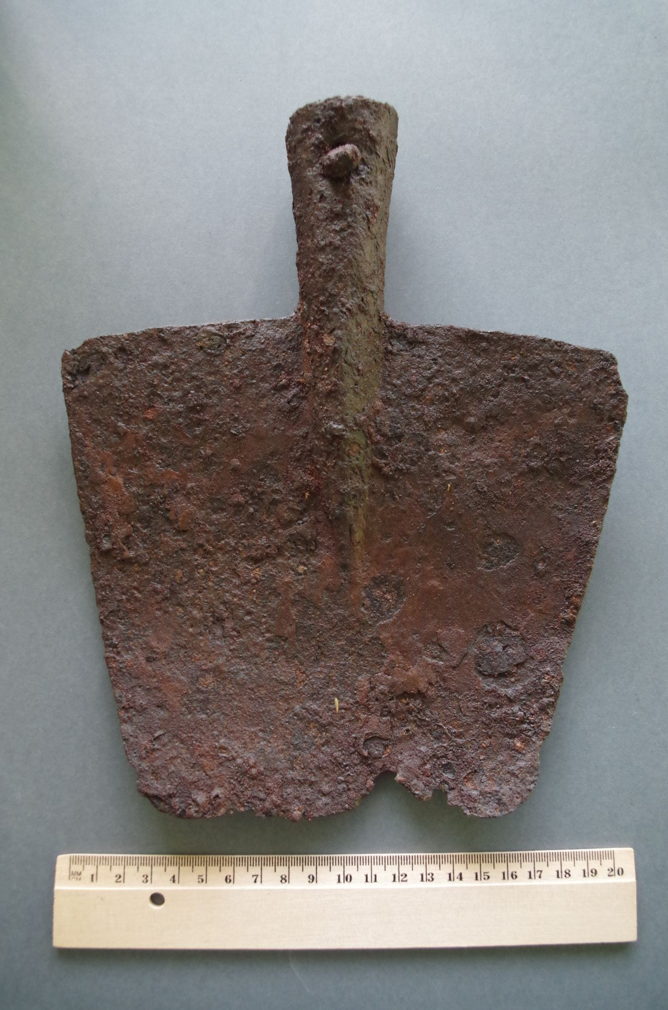

Kuva 6: Miilusta löytynyt lapio. Kuva: KyM/M. Kykyri.

ARKEOLOGISEN KOHTEEN TARKASTUSLOMAKKEEN TÄYTTÖOHJE
- täyttöohje Museoviraston arkeologisen kohteen tarkastuslomakkeeseen

Lomake on tarkoitettu avuksi arkeologisen kohteen maastotarkastuksessa tehtyjen havaintojen raportoimiseen ja se on word-muotoinen. Kenttiin voi kirjoittaa tietoa niin paljon, kuin on tarpeen. Sähköiset kartat, koordinaattitaulukot ja valokuvat voi liittää lomakkeen loppuun suoraan sähköisiksi liitteiksi. Liitteitä voi lisätä haluamansa määrän esimerkiksi sivunvaihto-työkalulla.

Kohta 1. Perustiedot
- lomakkeeseen täytetään kohteeseen liittyvät sijaintitiedot (kunta, koordinaatit, peruskartta, sijainti suhteessa kirkkoon ja yleinen sijaintikuvaus)
- lomakkeeseen täytetään kohdetta luonnehtivat tiedot (nimi tai ehdotus nimestä, ajoitus, kohteen tyyppi ja tyypin tarkenne muinaisjäännösrekisterin asiasanojen mukaan, lukumäärä (kpl) ja Museoviraston muinaisjäännösrekisterin tunnus, jos kohteella on sellainen)
- lomakkeeseen kirjataan arvio kohteen laajuudesta ja perustelu sille
- lomakkeeseen täytetään kohteen laji tarkastushavaintojen perusteella (ks. enemmän Museoviraston laatima Suomen arkeologisten kenttätöiden laatuohje 2014, sivut31-32, http://www.nba.fi/fi/File/2210/laatuohje.pdf):
- kiinteä muinaisjäännös on muinaismuistolain (295/1963) rauhoittama kohde, jonka täsmällinen maantieteellinen sijainti on osoitettavissa.
- mahdollinen muinaisjäännös on kohde, jota ei ole voitu maastossa tarkastuksen yhteydessä tunnistaa tai paikantaa luotettavasti. Kohteen luonteen selvittäminen muinaisjäännöksenä edellyttää esimerkiksi tarkempia arkeologisia selvityksiä kuin tarkastuksen yhteydessä on ollut mahdollista tehdä.
- muu kulttuuriperintökohde on kohde, jota ei voi todeta muinaismuistolain tarkoittamaksi muinaisjäännökseksi. Yleisimpiä kulttuuriperintökohteita ovat käytössä pysyneet historialliset kylänpaikat ja tiet, toisen maailman sodan aikaiset sotahistorialliset kohteet ja alle 100 vuotta nuoremmat hylyt. Ensimmäiseen maailmansotaan liittyvät kohteet ovat yleensä kiinteitä muinaisjäännöksiä.
- löytöpaikka on irtaimen muinaisesineen löytöpaikka tai -alue, johon liittyy jonkinlainen paikkatieto. Löydöllä ei ole yhteyttä kiinteään muinaisjäännökseen tai sitä ei voida osoittaa. Ilman arkeologista kontekstia olevaa löytöä kutsutaan irtolöydöksi.
- luonnonmuodostuma on luonnon synnyttämä tai muovaama kohde, jota voidaan esimerkiksi luulla ihmisen tekemäksi tai jota ihminen on voinut muokata. Tällaisia ovat esimerkiksi muinaiset rantamuodostumat (pirunpellot, rantapalteet) ja luolat.
- muu kohde on esimerkiksi tuhoutunut/tutkittu muinaisjäännös, kätkölöytö tms. kohde
- lomakkeeseen täytetään tiedot rekisterikylästä ja kiinteistötunnuksesta, jos tarpeen
- huom: rauhoitusluokkaa ei edellytetä enää määriteltäväksi.

Kohta 2. Taustatiedot
- lomakkeeseen täytetään tiedot mahdollisista aiemmista tiedoista ja löydöistä
- lomakkeeseen täytetään tiedot tarkastuksen yhteydessä mahdollisesti tehdyistä löydöistä
- lomakkeeseen täytetään tiedot tarkastusolosuhteista ja niiden vaikutuksesta havaintoihin
- lomakkeeseen täytetään tieto tarkastuksen liitteistä (karttaliitteet, kuvaliitteet, koordinaattitietolistat ym.).

Kohta 3. Tarkastushavainnot
- lomakkeeseen täytetään tiedot tarkastuksen syystä ja siihen liittyvistä asioista
- lomakkeeseen kuvataan kohteen ympäristö ja maasto
- lomakkeeseen kuvataan tarkastettu kohde ja rajaus.

Kohta 4. Suojelutiedot
- lomakkeeseen täytetään tiedot kohteen kuntoa koskien ja hoidon tai korjaamisen tarvetta koskevat havainnot
- lomakkeeseen laitetaan ehdotus suoja-alueeksi ja sen perustelut. Ehdotus esitetään mielellään myös kartalle rajattuna.
- lomakkeeseen täytetään tiedot mahdollisista maankäyttöhankkeista ja/tai muista säilymiseen vaikuttavista olennaisista asioista (luonnon aiheuttama eroosio tms.)
- lomakkeeseen laitetaan haluttaessa arvio kohteesta käytettävissä olevien tietojen luonteesta ja määrästä:
- tietotaso 1 = kohteesta on riittävästi tietoa sen luonteen ja iän tarkemmaksi määrittelemiseksi
- tietotaso 2 = kohteen luonteen ja iän määrittely edellyttää tarkempia arkeologisia selvityksiä.

Kohta 5. Muuta
- lomakkeeseen täytetään tiedot tarkastajan yhteystiedoista
- lomakkeeseen täytetään tiedot lähilöydöistä ja mahdollisista muista tiedoista
- lomakkeeseen täytetään tiedot henkilöstä, jota voi tarvittaessa toimia paikalla oppaana.

Kohta 6. Allekirjoitus
- lomake allekirjoitetaan ja päivätään.

